

Linux内核TTY驱动简析
（仅供内部使用）

版 本 号： |  | V0.1
** 等 级： |  | ■** □** □**
编 制：
审 核：

修订记录

日期 | 版本号 | 描述 | 作者
2009-5-27 | 0.1 | 初稿完成 | 王黔川

目录

1.TTY驱动架构 2
2.TTY驱动主要数据结构 3
3.TTY驱动主要函数解析 4
4.tty_driver与tty_ldisc相关联系 9

关键词：
Linux、TTY驱动、行规程
摘 要：
本文简要分析了linux内核的TTY驱动，阐述了TTY驱动的基本架构，分析了TTY驱动主要的几个函数。

1.TTY驱动架构
Tty这个名称源于电传打字节的简称。在linux表示各种终端。终端通常都跟硬件相对应。比如对应于输入设备键盘鼠标。输出设备显示器的控制终端和串口终端.也有对应于不存在设备的pty驱动，那么TTY驱动是如何将各种各样的终端设备组织起来的呢，这里我们简要分析一下TTY驱动实现。
Linux的TTY驱动架构：
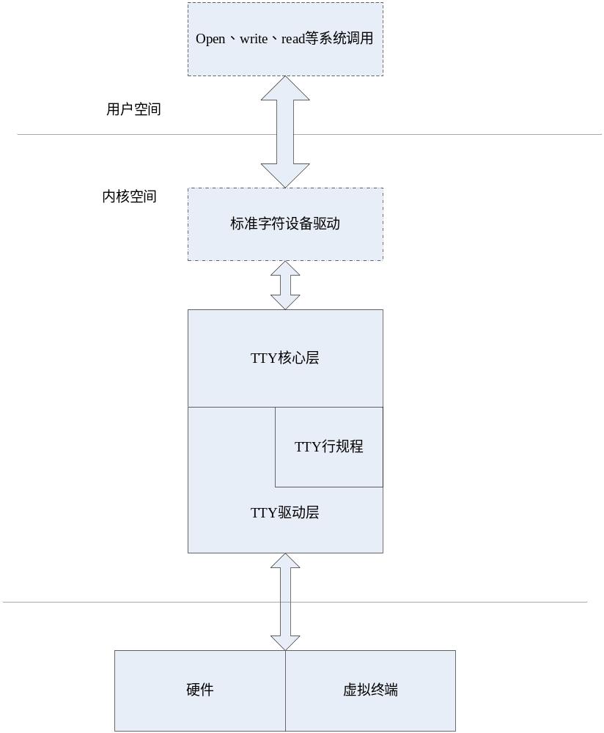
TTY设备被注册成为Linux的字符设备，在这之下，就是TTY的驱动结构。
TTY核心层通过设备文件和用户空间交互，并决定从用户空间来的系统调用是与TTY驱动层交互还是与TTY行规程交互，read、write等系统调用与交给行规程处理，而像ioctl等系统调用则直接与TTY驱动层交互。
TTY行规程是一个规范层，负责将输出数据转换成特定格式以便硬件设备处理，或者将硬件设备的数据规范化给TTY核心层，这里的规范又很多，如串口、PPP、TRANSPARENT等，详见内核里面的定义，位于/include/asm-xxx/termios.h。
TTY驱动层则是直接与硬件打交道，实现特殊设备的数据收发。

2.TTY驱动主要数据结构
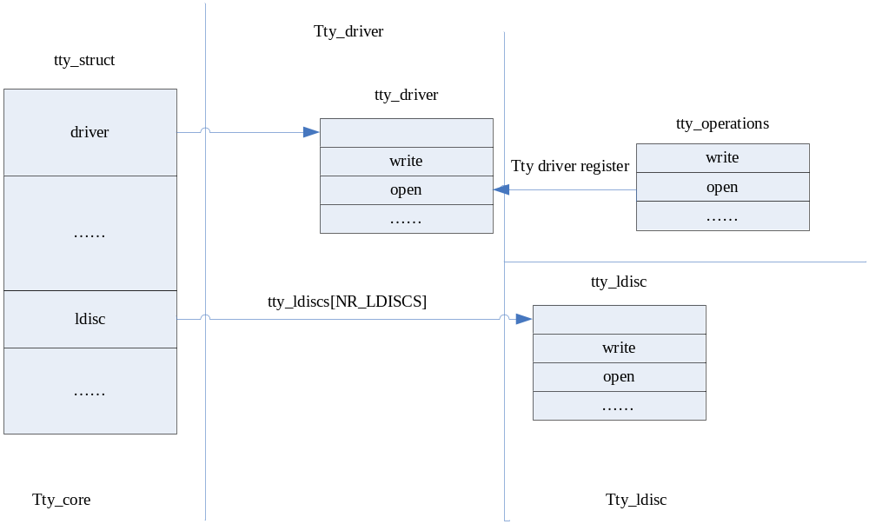
tty_struct结构里面包括tty_driver和tty_ldisc两个字段，分别用于表示TTY驱动层和TTY行规程，这两个结构里面都有open、read、write等函数指针，用于不同场合。
tty_driver的系列函数指针是在tty_driver_register的时候由tty_operations结构传递过来的，这里稍后讲到。
tty_ldisc结构则不同，这在内核里面是静态定义好的，一共有NR_LDISCS个，这个宏在/include/linux/tty.h里面定义，在我们2.6.10里面定义是18，而在最新的内核为19，当然我们也可以自己修改，目前所用的18个是（include/asm/termios.h）：
/* line disciplines */
#define N_TTY 0
#define N_SLIP 1
#define N_MOUSE 2
#define N_PPP 3
#define N_STRIP 4
#define N_AX25 5
#define N_X25 6 /* X.25 async */
#define N_6PACK 7
#define N_MASC 8 /* Reserved for Mobitex module <kaz@cafe.net> */
#define N_R3964 9 /* Reserved for Simatic R3964 module */
#define N_PROFIBUS_FDL 10 /* Reserved for Profibus <Dave@mvhi.com> */
#define N_IRDA 11 /* Linux IrDa - http://irda.sourceforge.net/ */
#define N_SMSBLOCK 12 /* SMS block mode - for talking to GSM data cards about SMS messages */
#define N_HDLC 13 /* synchronous HDLC */
#define N_SYNC_PPP 14
#define N_HCI 15 /* Bluetooth HCI UART */
#define N_TRANSPARENT 16 /* for E1 raw trans */
#define K_HDLC 17
可以看出，由于不同的协议，相应格式不一样，所以在行规程里面，行规程会预先定义了上面这些协议的各种特殊格式，到时候我们根据不同协议注册不同的行规程来进行读写。

3.TTY驱动主要函数解析
（1）tty_register_driver——注册一个tty驱动
函数原形：int tty_register_driver(struct tty_driver *driver)；
该函数的参数时如前所说的tty_driver结构指针，在该函数中，主要干以下事情：
- 如果flag有TTY_DRIVER_DEVPTS_MEM，则使用devpts进行内存动态映射
- 如果没有指定major设备号，则重新分配字符设备数据结构，如有指定的major设备号，则注册之。
- 注册tty_driver的fops到cdev。
- 指定默认的put_char函数指针。
- 将该driver放入tty_driver的链表。
- 根据TTY_DRIVER_NO_DEVFS决定是否加入动态设备管理
（2）tty_open——tty驱动的打开函数
tty_open是对每个tty设备调用open的时候会调用的函数，主要进行以下工作：
- 判断打开的设备是否是进程终端、控制终端、console口，如是，则由相应的方式获取到tty_drvier。
- 根据设备号获取相应的tty_drvier。
- 初始化相关数据结构。
- 将行规程注册到tty_drvier中。
- 运行行规程ldisc的open函数。
- 初始化其他数据结构。
该函数的流程图如下：
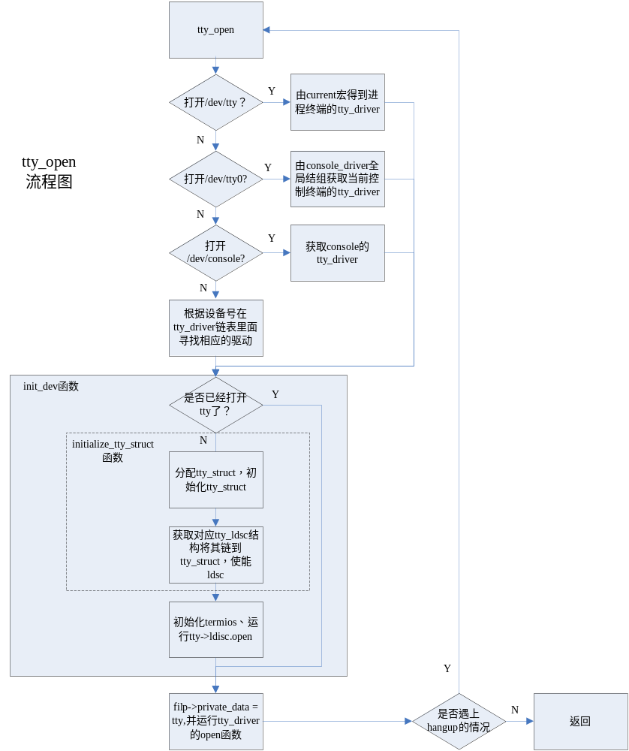
（3）tty_write——tty设备的wrte函数
当用户空间通过对tty设备进行write系统调用时会调用该函数，这个函数会调用行规程的write函数来完成实际的write
- 通过flip的private_data获取tty_open 时候注册的tty_struct结构指针，从而获取tty驱动的相关信息
- 获取行规程ldisc是否可用，且write函数指针存在
- 行规程是否是TRANSPARENT，如是则直接调用行规程的write，如不是则调用do_tty_write函数完成write操作，该函数将buffer的数据分片通过行规程的write函数写入
- 递减ld->refcount计数，如果计数为0，则唤醒tty_ldisc_wait队列
函数流程图如下：
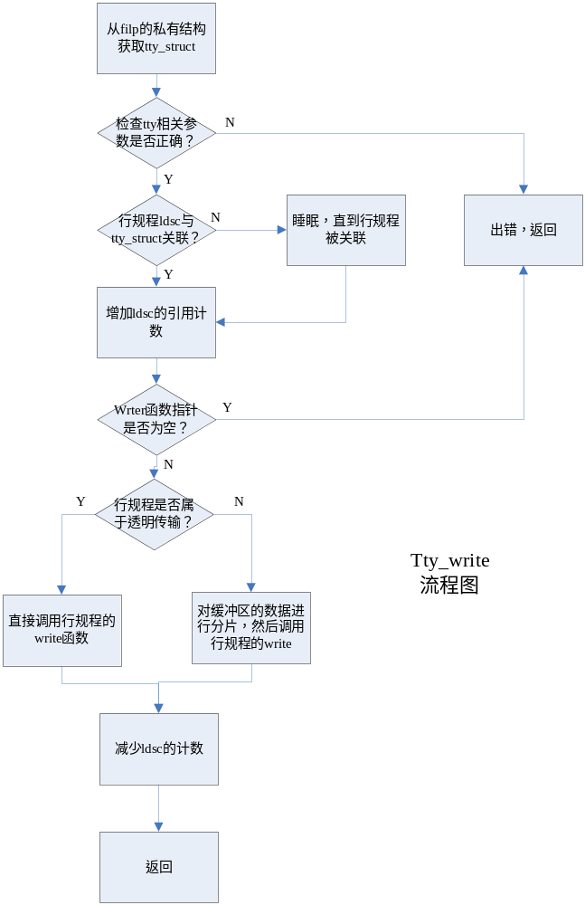
（4）tty_read——tty设备的read函数
该函数在对tty设备进行read系统调用时候执行，实现也比较简单，先进行相关判断，然后调用行规程的read：
- 从flip的私有结构获取tty_struct信息，从而获取tty_driver的信息。
- tty_struct结构是否有ldisc相关联，如有则增加ldisc的引用计数，否则睡眠等待知道有相应的ldisc关联到。
- 调用ldisc的read函数，读取数据。
- 递减ldisc的引用计数，如为0，则唤醒tty_ldisc_wait等待队列。
函数执行的流程与tty_write的流程差不多，只是把write换成read即可。

4.tty_driver与tty_ldisc相关联系
从以上分析我们可以看出，在open时候，会调用行规程的open，也会调用tty_driver的open，在write的时候也会调用ldisc的write，那么ldisc是怎么和tty_struct关联的呢？我们需要关注tty_register_ldisc和tty_ldisc_get两个函数。
tty_register_ldisc：每个行规程都会运行一次这个函数，如TTY、PPP等，这个函数会在tty_ldiscs数组里面加入项，然后将相关的file operations注册进去。
tty_ldisc_get：在tty_open的时候，通过这个函数在tty_ldiscs里面查找相应的行规程，获取相关的函数指针，并放入tty_struct结构。
这样，几个主要的数据结构都放入tty_struct，用户空间操作tty时，就可以通过tty_struct、tty_driver、tty_ldisc与低层硬件打交道，实现各种设备的统一建模。

